БАШҠОРТОСТАН РЕСПУБЛИКАҺЫ  ЙƏРМƏКƏЙ районы  муниципаль РАЙОНЫның  иҪке турай АУЫЛ СОВЕТЫ  ауыл БИЛƏмƏҺе СОВЕТЫ | 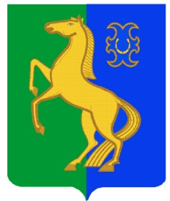 | РЕСПУБЛИКА БАШКОРТОСТАН  СОВЕТ сельского поселения  старотураевский сельсовет  МУНИЦИПАЛЬНОГО РАЙОНА  ЕРМЕКЕЕВСКий РАЙОН

КАРАР №253 РЕШЕНИЕ
«30» май 2022 й. «30» мая 2022 г.

О внесении изменений в решение №204 от 10.12. 2021 года «Об утверждении порядка разработки схем размещения нестационарных торговых объектов на территории сельского поселения Старотураевский сельсовет муниципального района Ермекеевский район Республики Башкортостан»

Совет сельского поселения Старотураевский сельсовет муниципального района Ермекеевский район Республики Башкортостан
РЕШИЛ:
- Внести в решение № 204 от 10.12.2021 года «Об утверждении порядка разработки схем размещения нестационарных торговых объектов на территории сельского поселения Старотураевский сельсовет муниципального района Ермекеевский район Республики Башкортостан» следующие изменения:
- п. 2 «Установить, что схема размещения нестационарных торговых объектов на территории сельского поселения Старотураевский сельсовет муниципального района Ермекеевский район Республики Башкортостан (далее - схема) разрабатывается на срок не менее 7 лет. В схему могут вноситься изменения с учетом необходимости обеспечения устойчивого развития территорий и достижения нормативов минимальной обеспеченности населения площадью торговых объектов. Основанием для размещения нестационарного торгового объекта является договор на размещение нестационарного торгового объекта.
- Настоящее решение вступает в силу со дня его официального обнародования.

Глава сельского поселения
Старотураевский сельсовет И.А.Исламова

